Tạo một CSDL có tên là quanlysinhvien bao gồm các bảng có cấu trúc như sau:

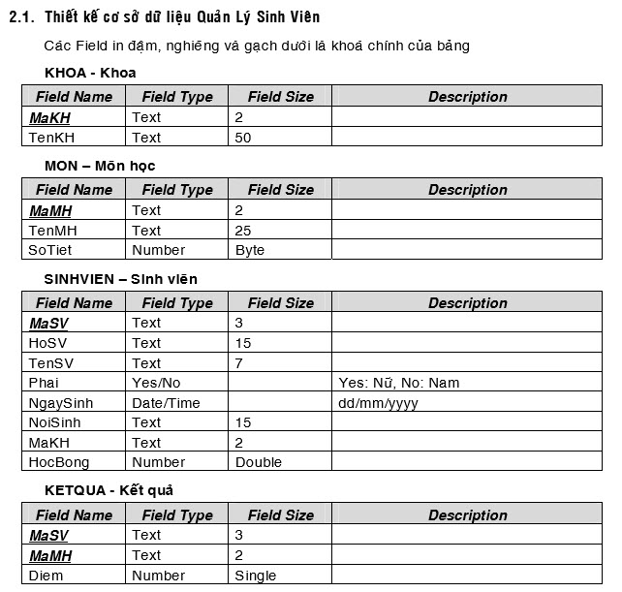

Các bảng có mối quan hệ với nhau như hình bên dưới:

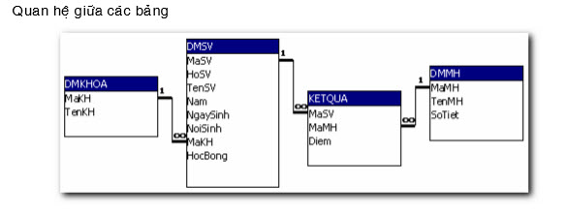

Sau đó, hãy chèn một số dữ liệu mẫu bên dưới vào bảng:

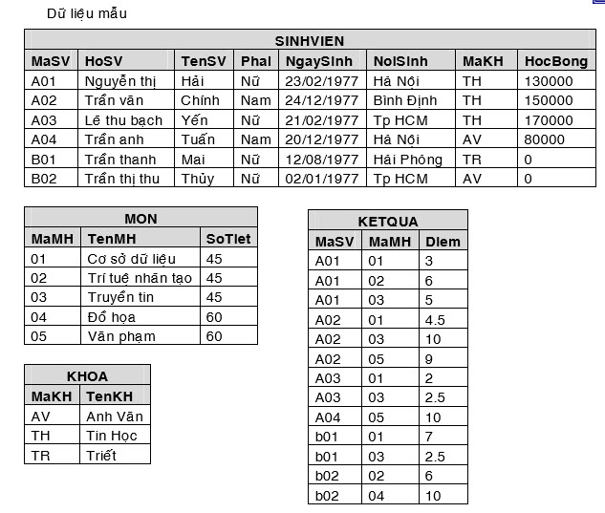

Tiếp theo, hãy thực hiện các câu lệnh truy vấn như sau:  
Chèn thêm vào mỗi bảng 5 bản ghi  
In ra 3 sinh viên có học bổng cao nhất  
Tìm ra sinh viên có tên bắt đầu bằng chữ ‘T’  
Cập nhật sinh viên có mã A05: Đổi tên thành ‘Tony Nguyễn’  
Xóa sinh viên có học bổng = 0  
Tìm ra những sinh viên nữ có ngày sinh trong tháng 7, sắp xếp theo thứ tự giảm dần của học bổng  
Sử dụng lệnh join, hãy in ra thông tin chi tiết của các sinh viên trong khoa Tin Học